**Лабораторная работа №2**

**Разветвлённые электрические цепи на постоянном токе.**

Цель работы: Произвести расчет и измерения электрических величин в разветвленных электрических цепях на постоянном токе.

**Теоретические сведения:**

Электрические цепи предназначены для протекания по ним электрического тока и являются совокупностью электроэнергетических объектов. Для упрощения рассмотрения процессов и явлений в энергетике объекты заменяют условными элементами с определёнными способами взаимодействия между ними. Из выше изложенного следует, что электрическая цепь – это совокупность элементов, имеющих взаимосвязи, по которым может протекать ток. Электрические цепи графически могут быть представлены на электрической схеме.

Электрическая схема – это графическое изображение, на котором показано упрощенное и наглядное изображение связи между отдельными элементами электрической цепи, выполненной с применением условных графических обозначений. При взаимодействии с электрическими схемами часто пользуются такими термами как узел, ветвь, контур (рисунок 2.1).

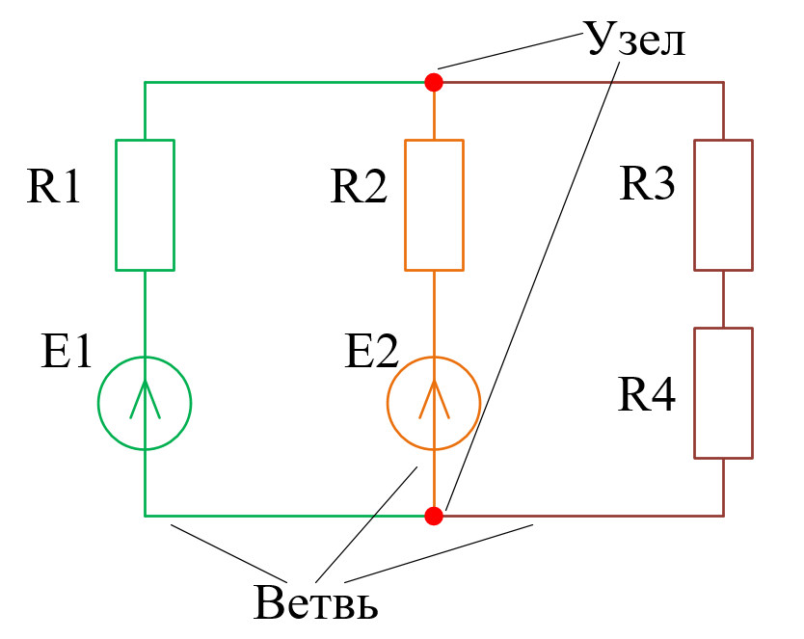 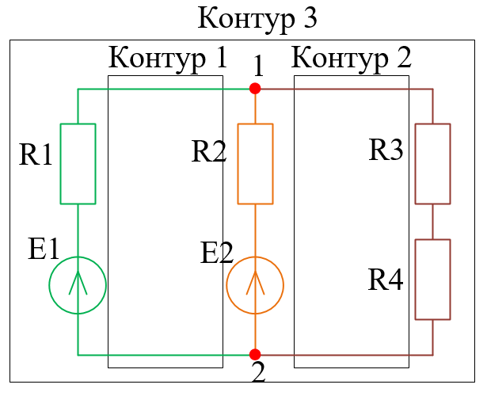

Рисунок 2.1. Схемы электрической цепи

Ветвь – это один или несколько последовательно соединённых элементов электрической цепи, по которым протекает один и тот же ток.

Узел электрической цепи – это место соединения трех и более ветвей.

Контур – это замкнутый путь, образованный совокупностью ветвей, перемещаясь по которому не допускается проходить более одного раза по любым задействованным ветвям и узлам. Контура подразделяются на два вида: независимые и зависимые.

Независимый контур – это контур, который в своем составе имеет одну и более ранее не задействованных ветвей. На рисунке 2.1 независимыми являются: контур 1 и контур 2.

Зависимыми контурами называются контура в своем составе не имеющий ранее не использованных контуров. На рисунке 2.1 контур 3.

При выполнении расчетов токов и напряжений часто требуется преобразование исходной схемы к эквивалентной схеме. Рассмотрим преобразование схемы при параллельном и последовательном соединении, так как они являются наиболее часто встречающиеся.

Последовательным соединением (рисунок 2.2) элементов называется соединение, при котором по элементам течет один и тот же ток, т.е. IΣ = IR1 = IR2 = IR3, а напряжения на элементах различное UΣ ≠ UR1 ≠ UR2 ≠ UR3.

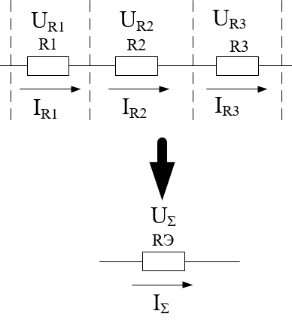

Рисунок 2.2. Последовательное соединение элементов

 (2.1)

Параллельное соединением элементов (рисунок 2.3) называется соединение, при котором на элементы воздействует одно и тоже напряжение, т.е. UΣ = UR1 = UR2 = URN, а токи различные IΣ ≠ IR1 ≠ IR2 ≠ IR3, а также имеют общую пару узлов.

. (2.2)

Частный случай: для двух параллельно включенных проводников

. (2.3)

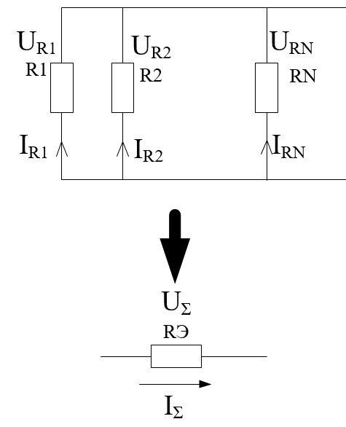

Рисунок 2.3. Последовательное соединение элементов

Для проверки верности расчетов токов и напряжений в электрических цепях используются законы Кирхгофа.

**Первый закон:** Алгебраическая сумма токов в узле равна нулю.

 (2.4)

При записи закона следует придерживаться следующего правила, что токи, направленные в узел, записываются со знаком «+», в направленные со знаком «-». Так же следует отметить, что достаточное количество уравнений равно на одно меньше количества узлов, т.е. Nуравнение=Nузлов -1.

**Второй закон:** Алгебраическая сумма падений напряжений в любом замкнутом контуре равна алгебраической сумме ЭДС действующих в этом контуре.

 или . (2.5)

При записи второго закона Кирхгофа выбирают независимые контуры. Направление обхода контуров выбирается произвольно. ЭДС и падения напряжения, совпадающие по направлению с направлением обхода, берутся со знаком «+», иначе «–». Достаточное количество уравнений равно на одно меньше количества контуров, т.е. Nуравнение=Nконтур -1, или же равно количеству независимых контуров.

Если схема содержит источник тока, то для записи второго закона Кирхгофа, как правило, выбирают контуры, не содержащие источника тока, так как падение напряжения на зажимах источника тока неизвестно.

Запишем уравнения для схемы изображённой на рисунке 2.4.

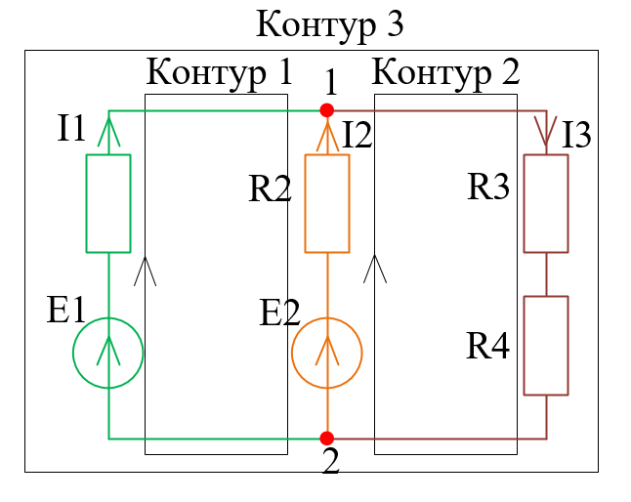

Рисунок 2.4. Последовательное соединение элементов

Первый закон Кирхгофа для узла 1:

. (2.6)

Второй закон Кирхгофа для первого и второго контура соответственно:

. (2.7)

. (2.8)

**Ход работы:**

1. Ознакомится со стендом (рисунок 1.2), на котором будет проводиться работа. Ознакомится со способами безопасного выполнения операций на стенде.

2. Присоедините мультиметр к регулируемому источнику питания, как показано на рисунке 1.5.

3. Установите регулятор напряжения на регулируемом источнике питания в положение примерно равное 7 Вольт.

4. Установите переключатель на мультиметре в положение измерения постоянного напряжения 20 Вольт.

5. Включите однофазный источник питания, переведя тумблеры QF1 и QF2 в положение включено. При этом должен загореться индикатор HL1.

6. Включите блок мультиметров, путем перевода SA1 в положение включено.

7. Включите блок генераторов напряжений, путем перевода SA1 в положение включено.

9. Путем вращения регулятора напряжения на регулируемом источнике питания добейтесь напряжения согласно варианта (Таблица 2.1)

Таблица 2.1. Напряжения.

|  |  |  |  |  |  |
| --- | --- | --- | --- | --- | --- |
| Вариант | | | | | |
| 1 | 2 | 3 | 4 | 5 | 6 |
| Напряжение на регулируемом источнике питания, В | | | | | |
| 7 | 9,5 | 10 | 9 | 10,5 | 11 |

10. Выключите блок генераторов напряжений, путем перевода SA1 в положение выключено.

11. Выключите блок мультиметров, путем перевода SA1 в положение выключено.

12. Выключите однофазный источник питания, переведя тумблеры QF1 и QF2 в положение выключено.

13. Соберите схему, изображенную на рисунках 2.5 согласно вашего варианта (таблица 2.2). Пример схемы по варианту и соединений согласно схемы представлены на рисунке 2.6.

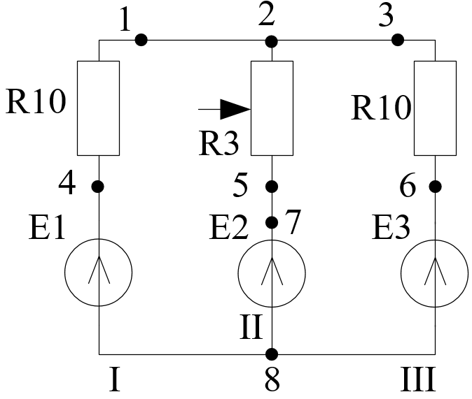

Рисунок 2.5. Схема

Таблица 2.2. Параметры схемы

|  |  |  |
| --- | --- | --- |
| № Варианта | R3, % | Е |
| 1 | 100 | Е1 |
| 2 | 90 | Е2 |
| 3 | 80 | Е3 |
| 4 | 70 | Е2 |
| 5 | 60 | Е1 |
| 6 | 50 | Е2 |

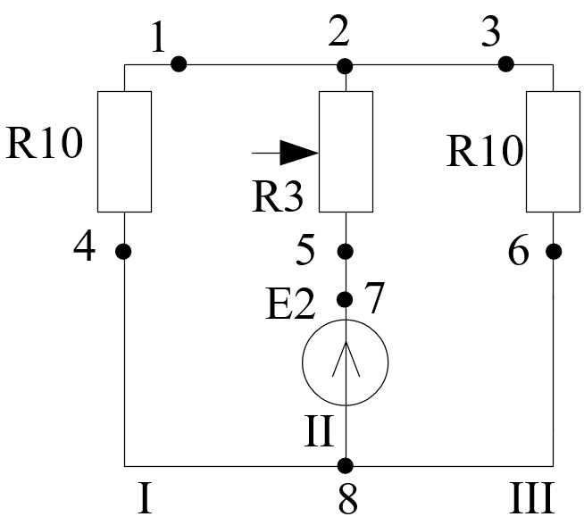

а)

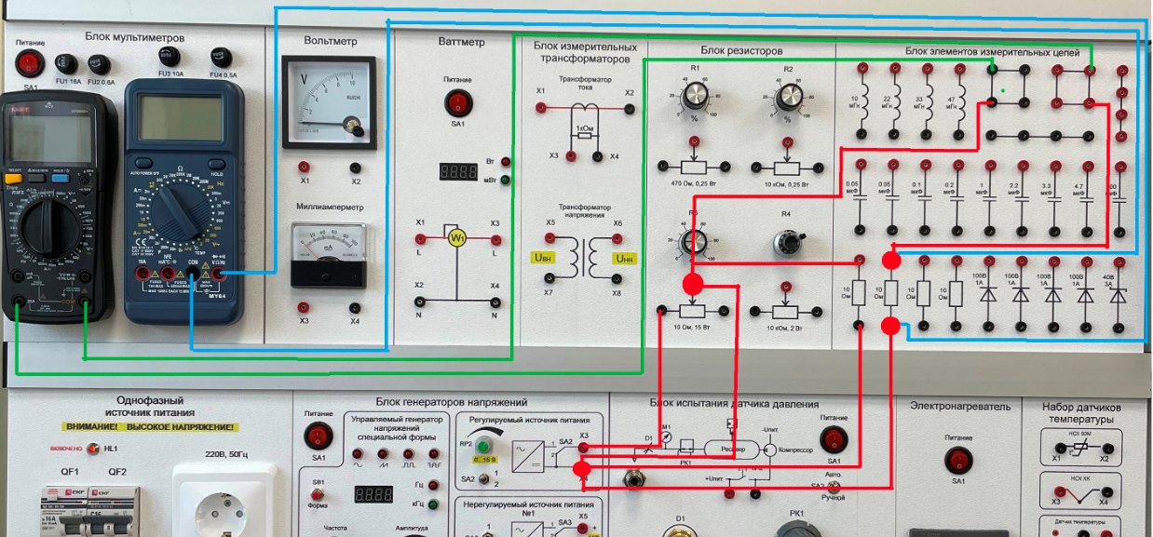

б)

Рисунок 2.6. Схема соединений

а) пример схемы по варианту

б) схема соединений согласно схемы.

14. Установите регулятор на 2 мультиметре в положение измерения постоянного напряжения 20 Вольт.

15. Установите регулятор на 1 мультиметре в положение измерения тока 20 Ампер.

16. Включите однофазный источник питания, переведя тумблеры QF1 и QF2 в положение включено. При этом должен загореться индикатор HL1.

17. Включите блок мультиметров, путем перевода SA1 в положение включено.

18. На 1 мультиметре нажиме клавишу SELECT, что бы на дисплее начали отображаться буквы DC.

19. Включите блок генераторов напряжений, путем перевода SA1 в положение включено.

20. Произведите измерение напряжений между точками 1-4, 2-5, 3-6. Полученные значения внесите в таблицу 2.3.

Таблица 2.3 Результаты измерений

|  |  |  |  |  |  |  |  |  |
| --- | --- | --- | --- | --- | --- | --- | --- | --- |
| № Ветви | Рассчитанные | | Измеренные | | Δ U, В | εU, % | Δ I, А | εI, % |
| Iрасч, A | Uрасч, B | Iизм, A | Uизм, B |
| I |  |  |  |  |  |  |  |  |
| II |  |  |  |  |  |  |  |  |
| III |  |  |  |  |  |  |  |  |

21. Произведите измерение токов, путем включения мультиметра между точками 1-2, 1-3, 5-7. Полученные значения внесите в таблицу 2.3.

22. Выключите блок генераторов напряжений, путем перевода SA1 в положение выключено.

23. Выключите блок мультимитров, путем перевода SA1 в положение выключено.

24. Выключите однофазный источник питания, переведя тумблеры QF1 и QF2 в положение выключено.

25. Разберите схему.

26. Произведите расчеты тока и напряжения в ветвях цепи.

27. Рассчитайте погрешности.

28. Запишите 1 и 2 законы Кирхгофа. Произведите расчеты по полученным уравнениям.

**Содержание отчета по лабораторной работе:**

1. Титульный лист с указанием варианта

2. Цель работы.

3. Схемы соединений.

4. Заполненные таблицы.

5. Расчеты (токов, напряжений).

6. Схема для составления уравнений по законам Кирхгофа.

7. Составленные уравнения по 1 и 2 законам Кирхгофа.

8. Решение уравнений по законам Кирхгофа.

9. Вывод.